**1. Modelo taller__espinozas**

Este modelo define los productos disponibles en el taller. Incluye campos para el nombre del producto (**name**) y su valor (**value**).

**2. Modelo Producto**

Este modelo gestiona la información de los productos disponibles para la venta. Contiene campos como el nombre del producto (**name**), cantidad disponible (**cantidad**), precio (**precio**), y el proveedor del producto (**proveedor_id**). Además, incluye un campo calculado para el nombre del proveedor (**proveedor_nombre**).

**3. Modelo Proveedor**

Este modelo maneja la información de los proveedores de productos. Incluye campos para el nombre (**nombre**), teléfono (**telefono**), y dirección (**direccion**) del proveedor.

**4. Modelo Venta**

Este modelo gestiona las ventas realizadas. Contiene campos para el producto vendido (**producto_id**), cantidad vendida (**cantidad**), total a cobrar (**total**), y fecha de la venta (**fecha**). Además, incluye un método **action_registrar_venta()** para registrar una venta y actualizar la cantidad disponible del producto.

**5. Modelo EntregaMercancia**

Este modelo registra la entrega de mercancía por parte de los proveedores. Incluye campos para los productos recibidos (**productos_recibidos**), proveedor (**proveedor_id**), y fecha de entrega (**fecha_entrega**).

**6. Modelo ControlVentasDiarias**

Este modelo lleva un control de las ventas diarias. Contiene campos para el operador responsable (**operador_id**), productos vendidos (**productos_vendidos**), efectivo total (**efectivo_total**), y fecha (**fecha**).

**7. Modelo HorarioOperador**

Este modelo registra el horario laboral de los operadores. Incluye campos para el nombre (**nombre**), horas trabajadas (**horas_trabajadas**), y días trabajados (**dias_trabajados**).

**Vistas de Lista y Formulario para el Modelo taller__espinozas.taller__espinozas**

* **taller__espinozas.list**: Vista de lista para el modelo **taller__espinozas.taller__espinozas**.
* **taller__espinozas.form**: Vista de formulario para el modelo **taller__espinozas.taller__espinozas**.

**Vistas de Lista y Formulario para el Modelo mi_modulo.producto**

* **producto_list**: Vista de lista para el modelo **mi_modulo.producto**.
* **producto_form**: Vista de formulario para el modelo **mi_modulo.producto**.

**Vistas de Lista y Formulario para el Modelo mi_modulo.proveedor**

* **proveedor_list**: Vista de lista para el modelo **mi_modulo.proveedor**.
* **proveedor_form**: Vista de formulario para el modelo **mi_modulo.proveedor**.

**Vistas de Lista y Formulario para el Modelo mi_modulo.venta**

* **venta_list**: Vista de lista para el modelo **mi_modulo.venta**.
* **venta_form**: Vista de formulario para el modelo **mi_modulo.venta**.

**Vistas de Lista y Formulario para el Modelo mi_modulo.entrega_mercancia**

* **mercancia_list**: Vista de lista para el modelo **mi_modulo.entrega_mercancia**.
* **entrega_form**: Vista de formulario para el modelo **mi_modulo.entrega_mercancia**.

**Vistas de Lista y Formulario para el Modelo mi_modulo.control_ventas_diarias**

* **diarias_list**: Vista de lista para el modelo **mi_modulo.control_ventas_diarias**.
* **diarias_form**: Vista de formulario para el modelo **mi_modulo.control_ventas_diarias**.

**Vistas de Lista y Formulario para el Modelo mi_modulo.horario_operador**

* **operador_list**: Vista de lista para el modelo **mi_modulo.horario_operador**.
* **horarios_form**: Vista de formulario para el modelo **mi_modulo.horario_operador**.

**Acciones de Ventana (ir.actions.act_window)**

1. **taller__espinozas.action_window**: Esta acción abre una ventana que muestra una lista y un formulario del modelo **taller__espinozas.taller__espinozas**. Se especifica que la vista debe mostrar tanto la lista como el formulario (**view_mode**).
2. **productos_espinozas_action_window**: Abre una ventana que muestra una lista y un formulario del modelo **mi_modulo.producto**.
3. **proveedor_espinozas_action_window**: Abre una ventana que muestra una lista y un formulario del modelo **mi_modulo.proveedor**.
4. **venta_espinozas_action_window**: Abre una ventana que muestra una lista y un formulario del modelo **mi_modulo.venta**.
5. **entrega_espinozas_action_window**: Abre una ventana que muestra una lista y un formulario del modelo **mi_modulo.entrega_mercancia**.
6. **control_espinozas_action_window**: Abre una ventana que muestra una lista y un formulario del modelo **mi_modulo.control_ventas_diarias**.
7. **horario_espinozas_action_window**: Abre una ventana que muestra una lista y un formulario del modelo **mi_modulo.horario_operador**.

**Categorización en el Menú**

* Las acciones mencionadas anteriormente están categorizadas bajo el menú "Taller Espinozas". Cada acción tiene su propio nombre en el menú, que es lo que se mostrará al usuario como una opción seleccionable.

El archivo **.CSV** proporciona información sobre los permisos de acceso para varios modelos en el sistema.

**Permiso de Acceso por Modelo:**

1. **Modelo taller__espinozas.taller__espinozas**:
   * ID: **access_taller__espinozas_taller__espinozas**
   * Grupo Asignado: **base.group_user**
   * Permisos:
     + Lectura: Sí (**1**)
     + Escritura: Sí (**1**)
     + Creación: Sí (**1**)
     + Eliminación: Sí (**1**)
2. **Modelo mi_modulo.producto**:
   * ID: **access_mi_modulo_producto**
   * Grupo Asignado: **base.group_user**
   * Permisos:
     + Lectura: Sí (**1**)
     + Escritura: Sí (**1**)
     + Creación: Sí (**1**)
     + Eliminación: Sí (**1**)
3. **Modelo mi_modulo.proveedor**:
   * ID: **access_mi_modulo_proveedor**
   * Grupo Asignado: **base.group_user**
   * Permisos:
     + Lectura: Sí (**1**)
     + Escritura: Sí (**1**)
     + Creación: Sí (**1**)
     + Eliminación: Sí (**1**)
4. **Modelo mi_modulo.venta**:
   * ID: **access_mi_modulo_venta**
   * Grupo Asignado: **base.group_user**
   * Permisos:
     + Lectura: Sí (**1**)
     + Escritura: Sí (**1**)
     + Creación: Sí (**1**)
     + Eliminación: Sí (**1**)
5. **Modelo mi_modulo.entrega_mercancia**:
   * ID: **access_mi_modulo_entrega_mercancia**
   * Grupo Asignado: **base.group_user**
   * Permisos:
     + Lectura: Sí (**1**)
     + Escritura: Sí (**1**)
     + Creación: Sí (**1**)
     + Eliminación: Sí (**1**)
6. **Modelo mi_modulo.control_ventas_diarias**:
   * ID: **access_mi_modulo_control_ventas_diarias**
   * Grupo Asignado: **base.group_user**
   * Permisos:
     + Lectura: Sí (**1**)
     + Escritura: Sí (**1**)
     + Creación: Sí (**1**)
     + Eliminación: Sí (**1**)
7. **Modelo mi_modulo.horario_operador**:
   * ID: **access_mi_modulo_horario_operador**
   * Grupo Asignado: **base.group_user**
   * Permisos:
     + Lectura: Sí (**1**)
     + Escritura: Sí (**1**)
     + Creación: Sí (**1**)
     + Eliminación: Sí (**1**)

Este fragmento corresponde al archivo **__manifest__.py**, que es un archivo de metadatos utilizado por Odoo para describir y configurar un módulo.

**name**

* Nombre del módulo: "Taller_Espinozas".

**summary**

* Resumen: Breve descripción del propósito del módulo, generalmente una línea. Utilizado como subtítulo en la lista de módulos o en aplicaciones en **apps.odoo.com**.

**description**

* Descripción: Descripción más detallada del propósito y funcionalidades del módulo.

**author**

* Autor: Nombre del autor o la compañía responsable del módulo.

**website**

* Sitio web: URL del sitio web asociado al autor o la compañía.

**category**

* Categoría: Categoría del módulo. En este caso, está marcado como "Uncategorized" (no categorizado).

**version**

* Versión: Número de versión del módulo. En este caso, es "0.1".

**depends**

* Dependencias: Lista de otros módulos de los cuales depende este módulo para funcionar correctamente. En este caso, depende del módulo base (**base**).

**data**

* Datos: Lista de archivos de datos que se cargan cuando se instala el módulo. En este caso, incluye un archivo CSV para definir los permisos de acceso (**security/ir.model.access.csv**), y archivos XML que definen las vistas (**views/views.xml**) y las plantillas (**views/templates.xml**).

**demo**

* Demo: Lista de archivos XML utilizados para datos de demostración. Estos datos se utilizan típicamente para mostrar las funcionalidades del módulo en una instalación de demostración.

SIGNIFICADO DE BOTONES, ICONOS Y PIEZAS

Selección del modulo

[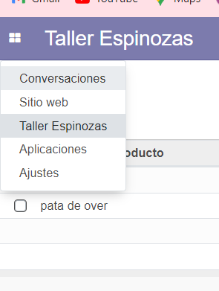](http://localhost:8069/web#action=165&model=mi_modulo.producto&view_type=list&cids=&menu_id=115)

Cinta de modelos

[](http://localhost:8069/web#action=165&model=mi_modulo.producto&view_type=list&cids=&menu_id=115)

Botón de Crear: Este botón esta en todos los modelos y funciona de la misma manera.

[](http://localhost:8069/web#id=&action=165&model=mi_modulo.producto&view_type=form&cids=&menu_id=115)

Vista de Arbol

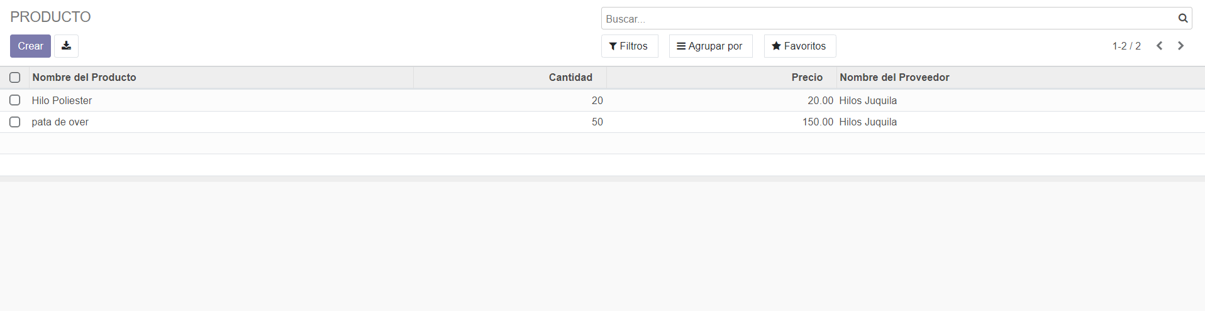

Vista de formulario

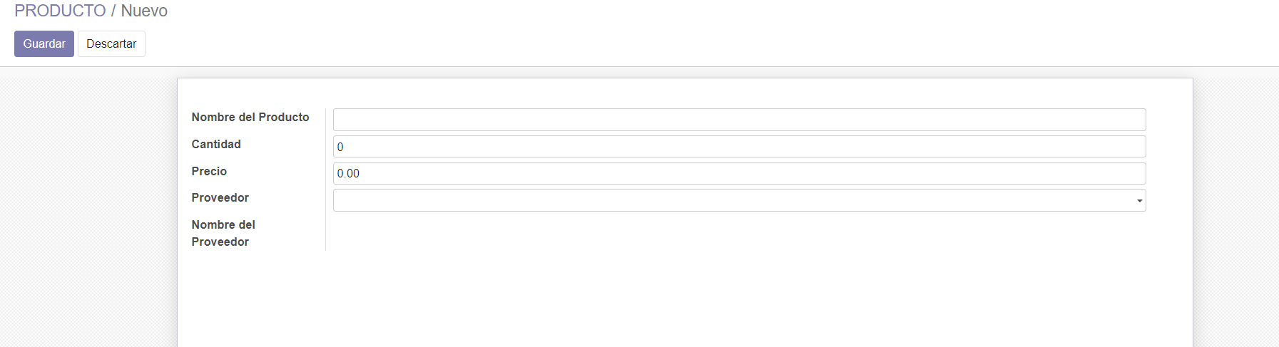

Botón de Guardar: Este botón captura datos del formulario



Boton de Desacartar: Este botón descarta los datos

